Какое из обозначений не применяется для инверсии
а) НЕ
б) │
в) ¬
г) NOT

У какой из логических функций следующая таблица истинности:
А | Б | ?
0 | 0 | 0
1 | 0 | 1
0 | 1 | 1
1 | 1 | 1
а) инверсия
б) конъюнкция
в)дизъюнкция
г) импликация

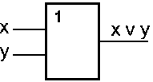
Такой структурной схемой обозначается
а) конъюнктор
б) дизъюнктор
в) вентиль не
г) инвертор

Реализует дизъюнкцию двух и более логических значений …
а) вентиль
б) схема И
в) схема ИЛИ
г) схема НЕ

У какой из логических функций следующая таблица истинности:
А | Б | ?
0 | 0 | 1
1 | 0 | 0
0 | 1 | 1
1 | 1 | 1
а) инверсия
б) конъюнкция
в)дизъюнкция
г) импликация
А = 1, Б = 0. В какой из ниже записанных формул результатом будет 0 (ложь)?
а) ¬ (Б или А)
б) А v Б
в) ¬ (А и Б)
г) А и ¬ Б

Высказывание … истинно, тогда и только тогда, когда оба высказывания А и В истинны.
а)
б)
в)
г) А →В

Высказывание А →В ложно тогда и только тогда, когда …
а) А истинно, а В ложно
б) А и В совпадают
в) А ложно, а В истинно
г) А и В истинны

Как выглядит функция в упрщенном виде?
а) 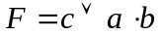
б) 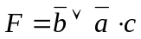
в) 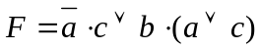
г)

Реализует конъюнкцию двух и более логических значений …
а) вентиль
б) схема И
в) схема ИЛИ
г) схема НЕ

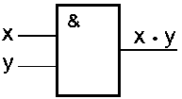
Такой структурной схемой обозначается
а) конъюнктор
б) дизъюнктор
в) вентиль не
г) инвертор
Электронная схема, применяемая в регистрах компьютера для запоминания одного разряда двоичного кода это …
а) вентиль
б) логическая схема
в) триггер
г) электронная схема

Как выглядит функция проводимости к заданной переключательной
схеме ?
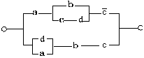
а) 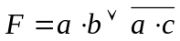
б) 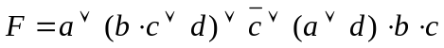
в) 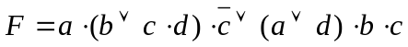
г) 


